附件1
资金申报材料内容及装订顺序
序号 | 内容
1 | 封面
2 | 目录
3 | 资金申请报告（须包括所涉车辆车型、数量、申报金额、计算过程、联系人等内容）
4 | 申报单位组织机构代码证、营业执照、法定代表人身份证
5 | 申报材料真实性承诺书（附件1—2）
6 | 《道路机动车辆生产企业及产品公告》（关键页）
7 | 《新能源汽车推广应用推荐车型目录》（关键页）
8 | 《免征车辆购置税的新能源汽车车型目录》（关键页）
9 | 《××年度已推广新能源汽车重要参数表》及参数值来源的权威依据（如检测报告等）（附件1—3）
10 | 《××年度新能源汽车推广应用自算表》（附件1—4）
11 | 《××年度已推广新能源汽车明细表》（附件1—5）
12 | ××年度推广（销售、注册）相关车辆销售合同、机动车专用发票、行驶证
13 | 车辆已获国补证明材料（附件1—6）
14 | 省级新能源汽车购置奖补到账证明（加盖公章银行流水）
注：提交材料均需加盖公章，胶装成册。序号10、11需提供可编辑电子版本，且所有提交材料都需进行扫描刻录，以U盘形式存放。序号13的车辆已获国补证明材料，经由长沙市渠道申报国家新能源汽车推广应用补助资金的市内生产车辆不需要提供，其他的车辆均须提供。序号12资料的排列顺序须与序号11的车辆排序保持一致。

附件1—1

申报资料封面（模板）
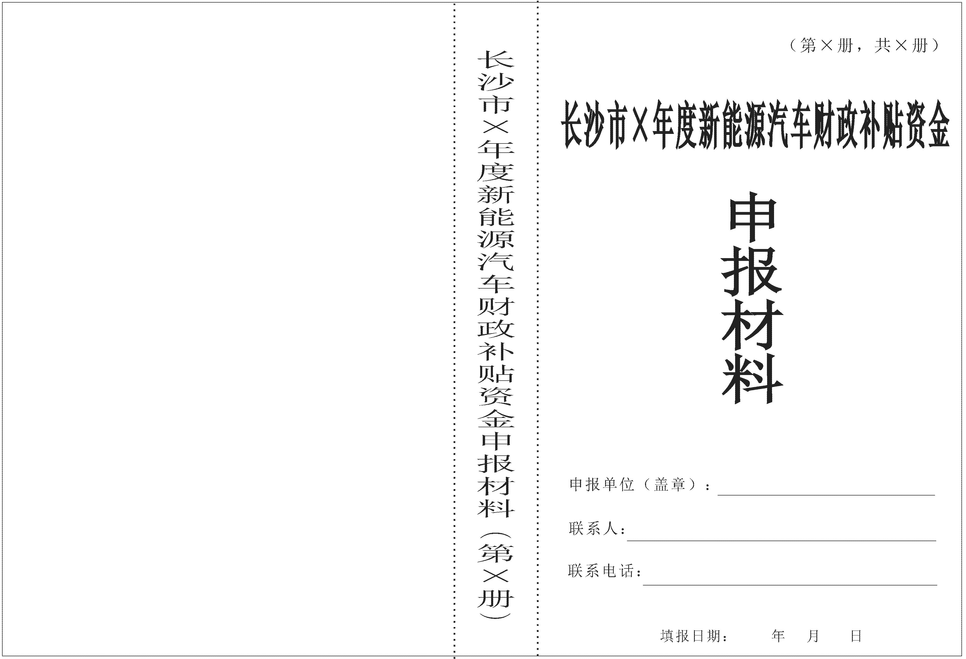
附件1—2

申报材料真实性承诺书

长沙市工业和信息化局、长沙市财政局：
我单位承诺：此次申报长沙市新能源汽车补贴所提交的申报材料及附件资料均真实、合法，如有不实之处，我单位愿承担相应的法律责任，并承担由此产生的一切后果。
特此承诺！

申报单位法人（签字）：

申报单位（盖章）：

年 月 日

（要求字迹及公章清晰）
附件1—3

××年度已推广新能源汽车重要参数表

编制单位（盖章）： 编制日期：
申报企业 | 生产企业 | 车辆类型 | 车辆型号 | 《道路机动车辆生产企业及产品》批次号 | 《新能源汽车推广应用推荐车型目录》批次号 | 《免征购置税的新能源汽车汽车车型目录》批次号 | 单位载质量能量消耗量Ekg值 | 纯电动续驶里程值R（km） | 动力电池容量E1（kWh） | 百公里耗电量Y（kWh/100 km） | （插电式混合动力汽车）节油率H（%） | 系统能量密度D（Wh/kg） | 快充倍率MP
 |  |  | （车型1）
 |  |  | （车型2）
 |  |  | . . .
联系人： 联系电话：

填表说明：车辆类型请按以下括号内的分类选取：【纯电动乘用车,插电式混合动力（含增程式）乘用车,纯电动客车,插电式混合动力客车】

附件1—4

××年度新能源汽车推广应用自算表
编制单位（盖章）： 编制日期： 单位：辆，万元/辆，万元
序号 | 生产企业 | 车辆类型 | 车辆型号 | 车辆用途 | 推广数量 | 车辆售价(含补贴) | 实际成交价(开票价格) | 国补标准 | 已到位国补资金金额 | 已到位省补金额 | 申报市补金额
合计 |  |  |  |  |  | / | / | /
联系人： 联系电话：
填表说明：
1、车辆类型请按以下括号内的分类选取：【纯电动乘用车,插电式混合动力（含增程式）乘用车,纯电动客车,插电式混合动力客车】。储能装置属于使用超级电容、钛酸锂快充的，请特别注明。
2、车辆用途：a.客车主要包括：公交、通勤、租赁、旅游等；b.乘用车主要包括：公务、出租、租赁、私人等；c、专用车主要包括：邮政、物流、环卫、工程等。

附件1—5

××年度已推广新能源汽车明细表
编制单位（盖章）： 编制日期： 单位：万元
序号 | 车辆  牌照号 | 车辆类型 | 车辆型号 | 车辆VIN码 | 生产厂家 | 车辆首次上牌时间 | 车辆发票价格 | 车辆运营单位 | 申报补贴单位 | 已到位国补资金金额 | 已到位省补资金金额
联系人： 联系电话：

附件1—6

车辆已获国补清算资金的证明（参考格式）
车辆生产企业（每页盖章）： 主管部门（每页盖章）：
序号 | 车辆首次上牌牌照号 | 车辆型号 | 车辆VIN码 | 车辆首次上牌时间 | 车辆运营单位 | 已获国补  清算金额（万元） | 财政部下达资金文文号 | 备注
车辆生产企业联系人： 联系电话：
主管部门经办人： 联系电话：

说明：1、请将财政部下达资金文件的盖章件附于表后。
- 要体现“已获国补”字样。
- 主管部门是指车辆生产企业注册所在地的新能源汽车推广市级及以上主管部门。
附件2

长沙市新能源汽车推广应用市级补贴资金申报汇总表
（推荐单位填报）
推荐单位（盖章）：
序号 | 申报单位 | 车辆生产企业 | 车辆型号 | 申报数量（辆） | 国补标准（万元/辆） | 市补标准（万元/辆） | 申报市补总额（万元）

